一個從頻繁封閉項目集還原頻繁項目集的高效能方法
黃劍韜 賴宜珮 蘇冠中 吳政瑋*
國立宜蘭大學資訊工程學系
{b0443045, b0543302, b0443010}@ems.niu.edu.tw, wucw@niu.edu.tw

摘要
從密集型資料(Dense Dataset)中挖掘頻繁項目集(Frequent Itemset，簡稱FI)時，往往產生過多的項目集，因而導致探勘工作耗費大量執行時間及記憶體用量。頻繁封閉項目集(Frequent Closed Itemset，簡稱FCI)是頻繁項目集的無損精簡表示法(Lossless and Concise Representation)。探勘FCI不僅能大幅減少探勘所需的時間及記憶體用量，且能保留所有FI的完整資訊。雖然已有許多研究提出不同的FCI探勘方法，但其較少發展有效率從FCI還原所有FI的方法。有鑒於此，本研究提出一套基於樹狀結構的快速還原方法，其採取深度優先及分而治之策略，以無損方式從FCI還原出所有的FI。實驗結果顯示，所提出的方法其執行速度及記憶體用量皆優於先前的方法。

關鍵詞:頻繁項目集探勘、頻繁封閉項目集探勘、無損精簡表示法、還原方法

一、緒論
頻繁項目集探勘(Frequent Itemset Mining)[1, 2, 7]是資料探勘(Data Mining)領域中一門很重要的技術，其主要目的是從資料庫中找出頻繁發生的項目集 (Itemset)，也就是相關的項目組合。此探勘技術已被廣泛地研究並應用於不同領域中，例如：購物籃分析(Market Basket Analysis)[6]、網路探勘(Web Mining)[16]、文本探勘(Text Mining) [13]、生物醫學(Biomedicine)[12]等。
現今已有許多研究致力於發展有效率探勘頻繁項目集的方法，如：Apriori [1]、DHP [2]、FP-Growth [7]、Eclat [8]等。這些方法從稀疏型資料集(Sparse Dataset)中挖掘頻繁項目集(Frequent Itemset；簡稱FI)時，往往會有不錯的執行效率。這是因為稀疏型資料集中的FI長度通常較短，且項目之間的關聯性較弱。在這種情況下，傳統FI探勘方法能夠善用向下封閉性質(Downward Closure Property)有效地縮減搜尋空間。先前研究普遍認為賣場的交易資料屬於稀疏型資料。
然而，在現實生活中有許多真實資料屬於密集型資料(Dense Dataset)，例如：蘑菇特性統計資料集Mushrooms [4]、遊戲連線紀錄資料集Connect [4]、下棋步驟資料集Chess[4]等。從密集型資料中挖掘FI時，傳統方法往往在探勘過程中產生過多的FI，因而導致探勘工作耗費大量執行時間，甚至發生記憶體資源耗盡而無法完成探勘工作。這是因為密集型資料內的FI長度通常較長，且項目之間的關聯性較強，這種情形將使得向下封閉性質較無法發揮效用並有效縮減搜尋空間。
為了解決上述問題，許多研究致力於發展FI的精簡表示法(Concise Representation)。先前研究的實驗結果顯示，從密集型資料中挖掘精簡表示法能夠大幅縮減探勘所需的時間，並降低記憶體使用量。常見的FI精簡表示法包括：最大項目集(Maximal Itemset)[5]、自由項目集(Free Itemset)[3]以及封閉項目集(Closed Itemset)[10]。其中，以最大項目集及封閉項目集的研究最為廣泛。
頻繁封閉項目集(Frequent Closed Itemset，簡稱FCI)是頻繁項目集的無損精簡表示法(Lossless Concise Representation)[9]。僅探勘所有的FCI並不會遺失任何FI及其發生次數的資訊。透過正確的方法，所有FI及其發生次數可從所有的FCI完整地還原出來。雖然目前已有許多研究[9, 14, 15]致力於FCI的探勘方法，但現今研究卻較少發展從FCI有效率還原出FI的方法 (簡稱還原方法)。然而，開發有效率的還原方法是相當重要的。當使用者無法直接以FI探勘演算法從密集型資料中挖掘出所有FI時，就可以考慮先從資料庫中挖掘所有的FCI，再以有效率的還原方法從FCI還原出完整的FI及其發生次數。
然而，傳統的還原方法[10]採取廣度優先(Breadth-first Search)、由上往下(Top-down Method)的搜尋策略，從長度較長的FCI一層層還原出長度較短的FI。由於傳統方法在還原的過程中，需同時保留所有長度為k及(k-1)的FI，因此當長度為k及(k-1)的FI數量較多時，傳統方法需佔用較多的記憶體資源，甚至可能耗盡記憶體資源而導致無法完整地還原出所有的FI。此外，廣度優先搜尋策略也使得還原過程耗費大量時間於搜尋比對上，因而導致效率不佳。
有鑑於此，本研究提出一個有效率從FCI還原FI的方法DFI-Growth (Deriving Frequent Itemsets based on Pattern Growth)。DFI-Growth將FCI儲存於一個基於FP-Tree [7]的樹狀資料結構中，並以本研究所提出的次數覆蓋策略建構FP-Tree的節點。接著，DFI-Growth走訪FP-Tree並建立條件式資料庫，從中計算出FI及其發生次數。相較於傳統方法[10]，DFI-Growth採用深度優先搜尋(Depth-first Search)策略，並以分治法(Divide-and-conquer Methodology)產生FI，因此具備較佳的執行效率。本研究以真實資料測試所提方法之效率，實驗結果顯示，DFI-Growth 不僅能正確快速地還原出所有FI及其發生次數，其執行時間及記憶體使用量皆大幅優於傳統方法[10]。例如，在Chess真實資料集的表現上，當最小支持度門檻值為40% 時，傳統方法執行超過12小時後仍無法完成還原任務，而本研究所提出的DFI-Growth僅須53秒即可還原出所有FI。

二、相關定義
令 I* = {I₁, I₂, ..., I_{M}}為包含所有項目(Item)的集合。D = {T₁, T₂, ..., T_{H}}為一個包含H筆交易(Transaction)的交易資料庫(Transaction Database)。資料庫中的每一筆交易T∈D由數個項目所組成。項目所成的集合稱為項目集(Itemset)。若一個項目集X包含於一筆交易T中，我們以符號X⊂T表達。
定義1 (項目集長度)：一個項目集X = {I₁, I₂, ..., I_{k}}的長度定義為X內所有項目的總個數。
定義2 (支持數及支持度)：一個項目集X的支持數(Support Count)定義為D中所有包含X的交易數，簡記為SC(X)。此外，X的支持度(Support)定義為SC(X)/|D|，其中|D|= H為交易資料庫的總交易數。
定義3 (頻繁項目集)：若一個項目集X的支持度不亞於使用者自訂的最小支持度門檻值(Minimum Support Threshold) θ (θ > 0)，則稱X為頻繁項目集(Frequent Itemset)。
定義4 (超項目集與子項目集)：若一個項目集X被完全包含於另外一個項目集Y中，則稱X為Y的子項目集(Sub-itemset)，而Y稱為X的超項目集(Super-itemset)。
定義5 (封閉項目集)：若一個項目集X不存在任何超項目集Y使得X⊂Y且SC(X) = SC(Y)，則稱X為封閉項目集(Closed Itemset)。
定義6 (頻繁封閉項目集)：若一個封閉項目集X的支持度不亞於最小支持度門檻值θ (θ > 0)，則稱X為頻繁封閉項目集(Frequent Closed Itemset)。
問題定義：給定一個交易資料庫D及使用者自訂的最小支持度θ，令C為D中所有頻繁封閉項目集的集合，F為D中所有頻繁項目集的集合，本研究要解決的問題是以有效率的方式從C還原出F的所有頻繁項目集及其支持數。

三、相關研究
相關研究[10]提出第一個從頻繁封閉項目集還原頻繁項目集及其支持數的演算法，於本研究中我們稱該方法為Level-wise演算法，其執行步驟如下所述。首先，將所有頻繁封閉項目集依其長度由大至小排序。假設最長的頻繁封閉項目集其長度為k。令L_{k} 簡記為所有長度為k的項目集之集合。對於L_{k} 中的每一個項目集X，產生其所有長度為(k-1)的子項目集。接著，對每一個子項目集Y，在L_{k-1}中搜尋是否存在一個項目集Y’使得Y = Y’。若不存在這樣的情況，則將(Y, s)放入L_{k-1}，其中s為X的支持數；若在L_{k-1}中可找到一個項目集Y’使得Y = Y’，且X的支持數s大於Y’目前的支持數，則將Y’的支持數置換為s。依照上述方法處理L_{k-1}，直至k=1則演算法停止。雖然Level-wise是第一個提出的還原方法，但當L_{k}及L_{k-1}儲存相當多項目集時，Level-wise演算法將會耗費大量記憶體。此外，拆解子項目集後，需進行大量的搜尋比對，也會耗費許多執行時間。

四、所提出的方法DFI-Growth
本研究所提出的創新還原方法名為DFI-Growth (Deriving Frequent Itemsets based on Pattern Growth)，其主要目的是有效率地從完整的FCI集合還原出所有的FI及其支持數資訊。所提出的方法乃基於FP-Growth[7]及FP-Tree[7]樹狀結構。傳統FP-Growth及FP-Tree的主要目的是從資料庫中挖掘頻繁項目集，而不是從完整的FCI還原出所有FI的資訊。因此，我們對其進行改良調整，使其可應用於快速還原。
DFI-Growth演算法採用FP-Tree與Header Table作為主要的資料存儲結構。在FP-Tree中，每一個節點N包含N.name、N.count、N.parent、N.child以及N.link這些欄位，其中N.name記錄節點N中項目I的名稱；N.count儲存項目I的次數；N.parent紀錄N的父節點；N.child則存放N所有的子節點；N.link又稱為節點連結指標，將指向一個與N具有相同項目名稱的其它節點。Header Table記錄著項目的資訊，這些項目都是頻繁封閉項目集的子項目集。令H為一個Header Table，I為H中的一個項目。在H中，項目I有三個欄位H[I].name，H[I].count及H[I].link，分別記錄項目I的名稱，次數及節點連結指標。更多與FP-Tree資料結構相關的資訊，讀者可參考相關文獻[7]。
4.1建立FP-Tree
此子章節介紹DFI-Growth建立FP-Tree的演算法，其執行步驟如下：
(1) 令C為頻繁封閉項目集的完整集合。DFI-Growth掃描C一次，依照性質1計算每個項目在C中出現的支持數，並將每個項目依一種支持數遞減的順序關係(Order Relation) f₁儲存於一個Header Table H中。
性質1：令I為一個項目，g(I)為所有包含I的頻繁封閉項目集集合{B₁, B₂, …, B_{n}}。項目I的支持數即為SC(I) = max{SC(B₁), SC(B₂), …, SC(B_{n})}。
(2) 建立一個節點R，作為FP-Tree的根節點。再掃描一次C，依照每個項目在C中出現的總次數遞減的順序關係f₂排序每個頻繁封閉項目集內的項目。一個項目I在C中出現的總次數定義為|g(I)|，也就是C中包含I的頻繁項目集總個數。
___________________________________________
Subroutine: InsertFCI(N, I_{t})
Line 1: If (N has a child N’ such that N’.name == I_{t})
then N’.count ← max{N’.count, SC(X)};
else
create a new child node N’ and
set N’.name ← I_{t}, N’.count ← SC(X), N’.parent←N;
Line 2: Connect N’ with other nodes having the same item name
Line 3: t ← t+1, If (t ≤ k), call InsertFCI(N’, I_{t})
__________________________________________
圖1、InsertFCI (N, I_{t})函式之虛擬碼
(3) 將所有排序後的頻繁封閉項目集建立在一個FP-Tree中。每讀取一個頻繁封閉項目集X = {I₁, I₂, …, I_{k}}時，將變數N及I_{t}設定為R及I₁，並呼叫InsertFCI(N, I_{t})函式。InsertFCI(N, I_{t}) 函式的虛擬碼如圖1所示，其執行步驟如下。若N存在一個子節點N’使得N’.name 等於 I_{t}，則採用次數覆蓋策略，即選擇N’.count與SC(X)兩者數值最大者，作為N’.count的值；反之，則產生一個新節點N’作為N的子節點，並將N’.count設定為SC(X)。接著，將變數t加1，若t ≤ k，則再呼叫InsertFCI (N’, I_{t})。
(4) 在建立FP-Tree的過程中，所有擁有相同項目名稱的節點將會透過Header Table及節點中的節點連結指標串連在一起。透過這些指標，能快速走訪FP-Tree中具有相同項目名稱的節點。
4.2 DFI-Growth還原方法
建立完FP-Tree F與Header Table H 後，呼叫DFI-Growth(H, F, α)還原出頻繁項目集，其中α的初始值為$∅$。DFI-Growth(H, F, α)的執行步驟如下。
(1) 依照順序關係f₁ ，倒序走訪H中的每個項目I，輸出頻繁項目集{α ∪ I}與其支持數H[I].count。透過H[I].link找到T中所有項目名稱為I的節點。
(2) 令β = {β₁, β₂,…, β_{m}}為所有項目名稱為I的節點集合。對每一個節點β_{i}∈β，從其父節點開始走訪直至根節點，將過程中走訪過的節點的項目存於P_{i}，也就是條件式項目集。將P_{i}的次數s_{i}設定為β_{i}.count。處理完β內所有節點後，將會得到{α ∪ I}的條件式資料庫 D_{{α ∪ I}} = {(P₁, s₁), (P₂, s₁),…, (P_{m}, s_{m})}。
(3) 掃描D_{{α ∪ I}}一次，找出條件式項目集內所有相異項目，並依照最大次數挑選策略計算其支持數。
最大次數挑選策略：令x為D_{{α ∪ I}}中的一個項目，P’ = {P₁’, P₂’, …, P_{n}’}為所有包含x的條件式項目集集合，則頻繁項目集X = {α ∪I∪x}的支持數即為SC(X) = max{s₁’, s₂’, …, s_{n}’}，其中s_{i}’(1 ≤ i ≤ n)為條件式項目集P_{i}’(1 ≤ i ≤ n)的次數。
(4) 將D_{{α ∪ I}}中的每個項目x依{α ∪I∪x}支持數遞減順序f₃儲存於一個新的Header Table H’中。再掃描一次條件式資料庫D_{{α ∪Ｉ}}，對於每一個條件式項目集Ｊ∈D_{{α ∪J}}，依照每個項目在D_{{α ∪J}}中出現的總次數遞減順序f₄排序Ｊ中所有項目。
(5) 建立一個節點R’，作為新的FP-Tree F’的根節點。每讀取一個排序後的條件式項目集J’ = {I₁, I₂,..., I_{k}}，將變數N及I_{t}設定為R及I₁，並呼叫InsertFCI(N, I_{t})函式，以建構F’。在建構F’的過程中，所有具有相同項目名稱的節點會透過節點連結指標串連在一起。
(6) 若F’不為空集，則遞迴呼叫 DFI-Growth(H’, F’, α∪I)。

五、實驗結果
本節以真實資料測試所提方法DFI-Growth之執行效率。實驗用的電腦配備為Intel® CoreTM i5-3210M 2.50GHz、8G記憶體、Windows7 Premium OS。我們以Java程式語言實作Level-wise及DFI-Growth，並採用三個特性不同的真實資料集Mushrooms、Chess及BMS_WebView_1測試方法的執行速度及記憶體使用量。這三個資料集的來源為SPMF網站[4]，其特性如表1所示。

表1、資料集特性
資料集名稱 | 總交易筆數 | 項目數 | 類型
Mushrooms | 8,124 | 119 | 密集型
Chess | 3,196 | 75 | 密集型
BMS_WebView_1 | 59,602 | 497 | 鬆散型

圖2顯示Level-wise及DFI-Growth 在Mushrooms資料集的執行時間以及記憶體使用量。如圖2所示，當最小支持度門檻值為2%時，DFI-Growth 的執行速度比Level-wise的執行速度快約12倍。當最小支持度門檻值為2%時，Level-wise的記憶體使用量約為DFI-Growth的2倍。當最小支持度門檻值設定為1%時，Level-wise會因為記憶體資源耗盡而無法繼續執行；然而，DFI-Growth不僅能完整地還原出所有的頻繁項目集，且還原所需的執行時間及記憶體使用量皆優於Level-wise。
圖3顯示Level-wise及DFI-Growth在Chess資料集的執行時間以及記憶體使用量。當最小支持度門檻值為40%時，Level-wise在執行超過12個小時後仍無法原還出所有的FI；反之，DFI-Growth僅需執行53秒即可還原出所有的FI。原因是因為當最小支持度門檻值較低時，Chess資料集有較多的頻繁項目集，Level-wise採用廣度優先搜尋策略，需耗費大量時間於搜尋比對上，因此執行效率較為低落。而DFI-Growth採用深度優先及分而治之策略，故而執行速度較佳且DFI-Growth 所耗費的記憶體仍比Level-wise少。
接著，我們測試Level-wise及DFI-Growth在鬆散型資料庫BMS_WebView_1上的執行效率。圖4顯示Level-wise及DFI-Growth在BMS_WebView_1資料集的執行時間及記憶體使用量。從圖4中，我們可觀察到當最小支持度門檻值較高時，Level-wise及DFI-Growth的執行效率差異不大。這是因為當最小支持度門檻值較高時，頻繁封閉項目集的數量較少且長度也較短，因此兩個方法都能很有效率地進行還原。然而，當門檻值降到0.06%時，開始有較長的頻繁封閉項目集產生，因此可以看到兩種方法在執行速度上的差異。DFI-Growth的執行速度大幅優於Level-wise。
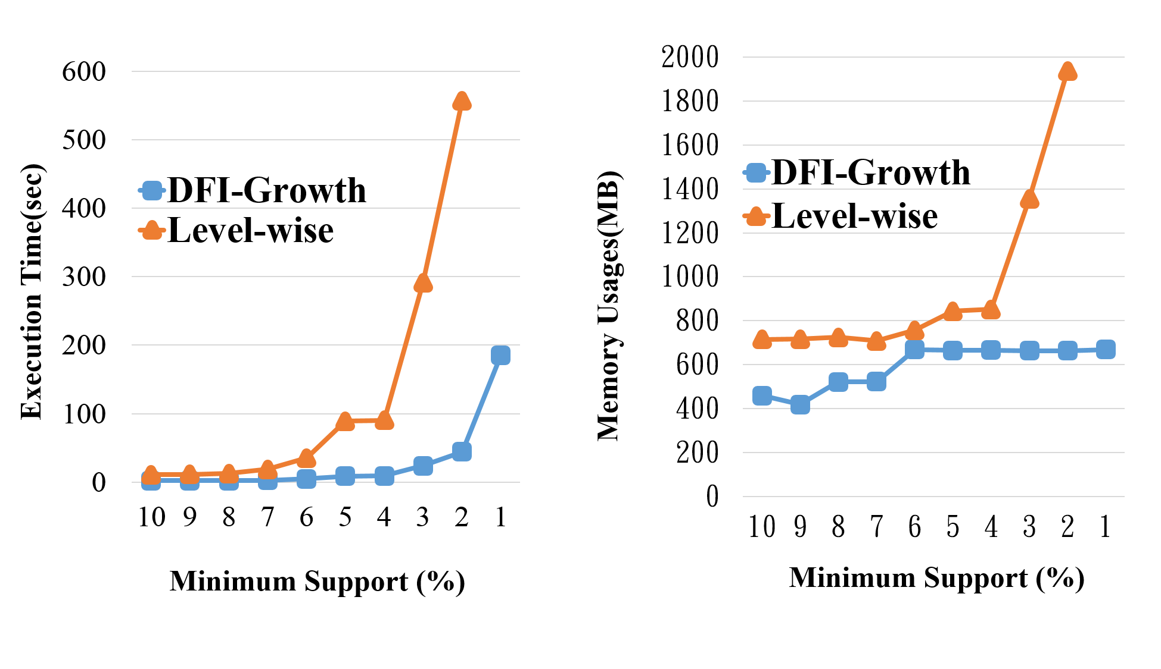
圖 2、Level-wise和DFI-Growth
在Mushrooms資料集的執行時間及記憶體使用量
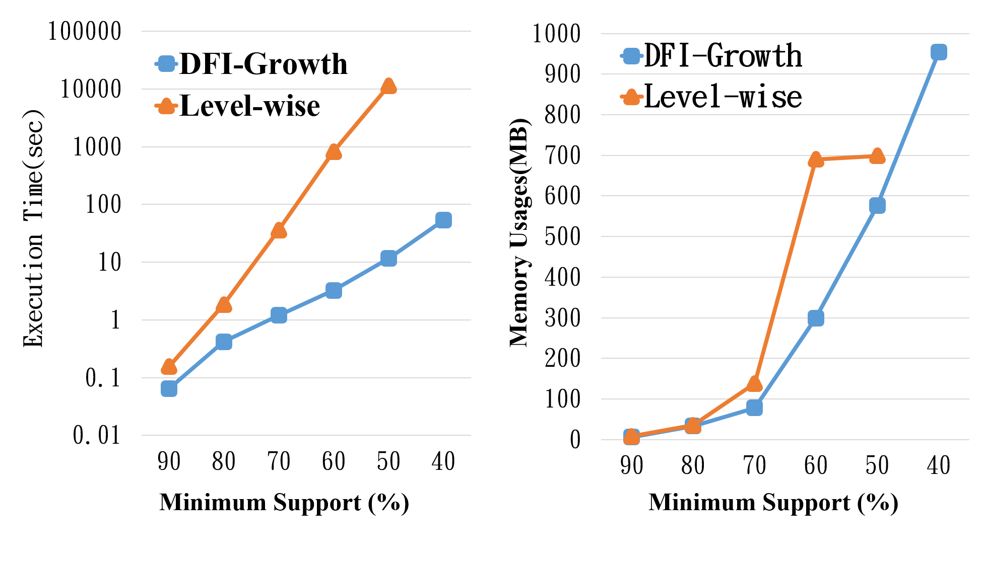
圖 3、Level-wise和DFI-Growth
在Chess資料集的執行時間及記憶體使用量
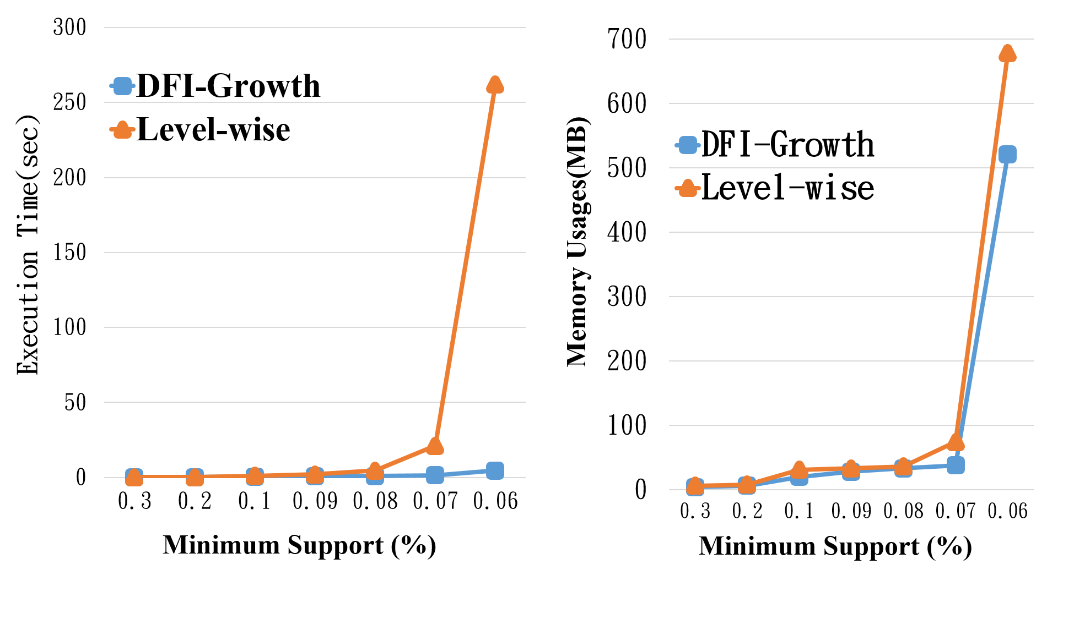
圖 4、Level-wise和DFI-Growth
在BMS_WebView_1資料集的執行時間
及記憶體使用量

六、結論
本研究提出一套創新的演算法DFI-Growth (Deriving Frequent Itemsets based on Pattern Growth)。該方法利用所提出的次數覆蓋策略，將所有FCI的資訊儲存於一個基於FP-Tree的樹狀結構中，並以深度優先及分而治之的搜尋策略，從FP-Tree快速產生FI的完整資訊。我們以真實資料驗證所提出的方法，實驗結果顯示DFI-Growth的執行時間及記憶體使用量皆大幅優於傳統方法[10]。最後，我們已經將DFI-Growth的源始碼[17]公開於雲端資料庫中，日後會將其公開在SPMF知名資料探勘函式庫中，裨益相關領域的研究發展。

參考文獻
- R. Agrawal and R. Srikant, “Fast Algorithm for Mining Association Rules,” Proc. of International Conference on Very Large Data Bases, pp. 487–499, 1994.
- S.Ayşe Özel and H.Altay Güvenir, “An Algorithm for Mining Association Rules Using Perfect Hashing and Database Pruning,” Bilkent University, Department of Computer Engineering, Ankara, Turkey,2000.
- J.-F. Boulicaut, A. Bykowski and C. Rigotti, “Approximation of Frequency Queries by Means of Free-Sets,” Proc. of 4th European Conference Principles and Practice of Knowledge Discovery in Databases, pp. 75–85, 2000.
- P. Fournier-Viger, A. Gomariz, T. Gueniche, A. Soltani, C. Wu and V. S Tseng, “SPMF: a Java Open-Source Pattern Mining Library,” Journal of Machine Learning Research, Vol. 15, pp. 3389-3393, 2014.
- K. Gouda and M. Zaki, “GenMax: An Efficient Algorithm for Mining Maximal Frequent Itemsets,” Data Mining and Knowledge Discovery, Vol. 11, Issue 3, pp. 223-242, 2005.
- S. Gupta and R. Mamtora, “A Survey on Association Rule Mining in Market Basket Analysis,” International Journal of Information and Computation Technology, Vol.4, No.4, pp. 409-414, 2014.
- J. Han, J. Pei and Y. Yin, “Mining Frequent Patterns without Candidate Generation,” Proc. of ACM SIGMOD International Conference on Management of Data, pp. 1–12, 2000.
- M. Kaur and U. Grag, “ECLAT Algorithm for Frequent Itemsets Generation,” International Journal of Computer System, Vol. 01, Issue.03,2014.
- C. Lucchese, S. Orlando and R. Perego, “Fast and memory efficient mining of frequent closed itemsets,” IEEE Transactions on Knowledge and Data Engineering, Vol. 18, Issue 1, pp. 21-36, 2006.
- N. Pasquier, Y. Bastide, R. Taouil and L. Lakhal, “Discovering Frequent Closed Itemsets for Association Rules,” Proc. of 7th International Conference on Database Theory, pp. 398–416, 1999.
- S. Prabha, S. Shanmugapriya and K. Duraiswamy, “A Survey on Closed Frequent Pattern Mining,” International Journal of Computer Applications, Vol. 63, No. 14, pp. 47-52, 2013.
- S.L.Ting, C.C.Shum, S.K.Kwok, A.H.C.Tsang, W.B.Lee, “Data Mining in Biomedicine: Current Applications and Further Directions for Research, ” Journal of Software Engineering and Applications, pp.150-159, 2009.
- R.Talib, M.K.Hanif, S.Ayesha and F.Fatima, “Text Mining: Techniques, Applications and Issues, ” International Journal of Advanced Computer Science and Applications, Vol. 7, No.11, 2016.
- J. Wang, J. Han and J. Pei, “CLOSET+: Searching for the Best Strategies for Mining Frequent Closed Itemsets,” Proc. of 9th ACM SIGKDD International Conference on Knowledge Discovery and Data Mining, pp. 236–245, 2003.
- M.J. Zaki and C.J. Hsiao, “CHARM: An Efficient Algorithm for Closed Itemset Mining,” Proc. of SIAM International Conference on Data Mining, pp. 457–473, 2002.
- Q. Zhang and R. S. Segall, “Web Mining: A Survey of current research, techniques, and software” International Journal of Information Technology and Decision Making,Vol. 7, No.4, pp.683-720, 2008.
- Source code of the proposed DFI-Growth algorithm.
https://goo.gl/6eYjH4

